**关于上药集团常州药业股份有限公司商务中心一期工程配电箱采购答疑回复**

**一、项目基本情况**

原公告的采购项目编号：CJX2022009

原公告的采购项目名称：上药集团常州药业股份有限公司商务中心一期工程配电箱采购

首次公告日期：2022年2月23日

1. **更正内容**

更正事项：招标文件

更正内容：原招标文件“第五章 评标办法”关于价格的评分标准更正为：

“1、确定评标基准价：

1）评标基准价C=A×K；

2）A为所有有效投标报价的算术平均值（若有效投标文件为7家或7家以上时，去掉其中的一个最高投标报价和一个最低投标报价后取算术平均值为A，若有效投标文件为10家或10家以上时，去掉其中的两个最高投标报价和两个最低投标报价后取算术平均值为A。若有效投标文件为7家以下时所有投标人的投标报价全部参与合成算数平均值A）；

3）K值在开标时由招标人代表随机抽取确定，一经确定，在后续的评审中出现任何情形都将不改变取值结果。K值的取值范围为95%、96%、97%、98%。

2、打分

有效投标文件的投标价与投标基准价相等得满分**81分**，有效投标文件的投标价高于该基准价的，每高出1%扣1分；有效投标文件的投标价低于该基准价的，每低出1%扣0.5分。（按内插法，四舍五入取两位小数）。

3、投标报价得分=**81分**-投标报价扣分值。”

**三、答疑回复**

**问题1：**招标文件中一类箱与二类箱各做一台样品箱，贵公司提供的样品箱系统图中有电气火灾与单相电表，请问样品箱中的电气火灾与单相电表是不是贵公司提供？如果是贵公司提供我方需要准备什么手续在什么时间去领取？

回复：样品箱中的电气火灾与单相电表，由投标单位提供并安装在电箱内，电气火灾与单相电表品牌自选。

**问题2：**二类电箱清单中第1项~第3项系统图中LC1-D接触器能不能换成iCT模块型接触器？

回复：应换成iCT模块型接触器。

**问题3：**二类电箱清单中第4.5.6系统图中（智能照明控制模块 不调光）是否装到PZ30箱中，如装到PZ30箱中请问智能照明控制模块体积有多大？

回复：按智能照明厂家要求，不装在PZ30箱中，智能照明控制模块体积由智能照明厂家确定。但电箱需预留接口。

**问题4：**二类配电箱清单中成套集中电源箱是否无需报价？集中电源箱一般都是甲方或者消防单位自己采购。如需报价采用什么品牌？与集中电源箱配套使用的应急方向标志与应急照明灯具是否报价？（清单如下）

|  |  |  |  |  |  |
| --- | --- | --- | --- | --- | --- |
| 20 | QF-1ALE(JZ)(IP33)+成套集中电源 | 1 | 电装-69 | 应急照明 | 3【电装图】办公照明-20211018_t3 |
| 21 | QF-2ALE(JZ)(IP33)+成套集中电源 | 1 | 电装-69 | 应急照明 | 同上 |
| 22 | QF-3ALE(JZ)(IP33)+成套集中电源 | 1 | 电装-69 | 应急照明 | 同上 |
| 23 | QF-4ALE(JZ)(IP33)+成套集中电源 | 1 | 电装-69 | 应急照明 | 同上 |
| 24 | QF-5ALE(JZ)(IP33)+成套集中电源 | 1 | 电装-69 | 应急照明 | 同上 |
| 25 | BG1-1ALE(JZ)(IP33)+成套集中电源 | 1 | 电装-69 | 应急照明 | 同上 |
| 26 | BG1-3ALE(JZ)(IP33)+成套集中电源 | 1 | 电装-69 | 应急照明 | 见补充图1103 |
| 27 | BG1-4ALE(JZ)(IP33)+成套集中电源 | 1 | 电装-69 | 应急照明 | 3【电装图】办公照明-20211018_t3 |
| 28 | BG1-5ALE(JZ)(IP33)+成套集中电源 | 1 | 电装-69 | 应急照明 | 同上 |
| 29 | BG1-6~10ALE(JZ)(IP33)+成套集中电源 | 5 | 电装-69 | 应急照明 | 同上 |
| 30 | BG1-11ALE(JZ)(IP33)+成套集中电源 | 1 | 电装-69 | 应急照明 | 同上 |
| 31 | BG1-12ALE(JZ)(IP33)+成套集中电源 | 1 | 电装-70 | 应急照明 | 同上 |
| 32 | BG1-13~19ALE(JZ)(IP33)+成套集中电源 | 7 | 电装-70 | 应急照明 | 同上 |
| 33 | BG2-1ALE(JZ)(IP33)+成套集中电源 | 1 | 电装-70 | 应急照明 | 同上 |
| 34 | BG2-2~4ALE(JZ)(IP33)+成套集中电源 | 3 | 电装-70 | 应急照明 | 同上 |
| 35 | BG2-5ALE(JZ)(IP33)+成套集中电源 | 1 | 电装-70 | 应急照明 | 同上 |
| 36 | BG2-6ALE(JZ)(IP33)+成套集中电源 | 1 | 电装-70 | 应急照明 | 同上 |
| 37 | BG2-7~12ALE(JZ)(IP33)+成套集中电源 | 6 | 电装-70 | 应急照明 | 同上 |
| 51 | (C1)BJALE(JZ)(IP33)+成套集中电源 | 1 | 电施-13 | 应急照明 | 7【电施招标图】办公照明平面图_t3 |
| 52 | (C2)B1ALE(JZ)(IP33)+成套集中电源 | 1 | 电施-13 | 应急照明 | 同上 |
| 53 | (C3)B1ALE(JZ)(IP33)+成套集中电源 | 1 | 电施-13 | 应急照明 | 同上 |
| 54 | (C6)B2ALE(JZ)(IP33)+成套集中电源 | 1 | 电施-13 | 应急照明 | 同上 |
| 55 | (C4)B1ALE(JZ)(IP33)+成套集中电源 | 1 | 电施-13 | 应急照明 | 同上 |
| 56 | (C5)B1ALE(JZ)(IP33)+成套集中电源 | 1 | 电施-13 | 应急照明 | 同上 |
| 57 | (C7)B2ALE(JZ)(IP33)+成套集中电源 | 1 | 电施-13 | 应急照明 | 同上 |
| 58 | (C8)B2ALE(JZ)(IP33)+成套集中电源 | 1 | 电施-13 | 应急照明 | 同上 |
| 59 | (C10)B2ALE(JZ)(IP33)+成套集中电源 | 1 | 电施-13 | 应急照明 | 同上 |
| 110 | JZ(IP33)应急照明集中电源箱 | 3 | 电施-34 |  | 同上 |

回复：成套集中电源箱需要报价，品牌按机电招标推荐品牌（三雄极光、北大青鸟、安科瑞），具体品牌在机电施工单位确定灯具品牌后确定，但结算价格不调整。与集中电源箱配套使用的应急方向标志与应急照明灯具不需报价。

**问题5：**二类配电箱清单中83项~89项水泵控制箱应有水泵厂家供应，我方是否无需报价？（清单如下）

|  |  |  |  |  |  |
| --- | --- | --- | --- | --- | --- |
| 83 | B1ACEps1消防排水泵控制箱(IP55)2*1.5KW | 1 | 电施-09 |  | 同上 |
| 84 | B1ACps1排水泵控制箱(IP55)1*1.5KW | 1 | 电施-09 |  | 同上 |
| 85 | B1ACEps2消防排水泵控制箱(IP55)2*2.2KW | 4 | 电施-09 |  | 同上 |
| 86 | B1ACps2排水泵控制箱(IP55)2*2.2KW | 1 | 电施-09 |  | 同上 |
| 87 | B1ACps3排水泵控制箱(IP55)2*4.0KW | 1 | 电施-09 |  | 同上 |
| 88 | B1ACEps4消防排水泵控制箱(IP55)2*5.5KW | 1 | 电施-09 |  | 同上 |
| 89 | B1ACEps4T消防排水泵控制箱(IP55)2*5.5KW | 1 | 电施-09 |  | 同上 |

回复：水泵控制箱要报价。

**问题6：**一类配电箱清单中161项(C10)B2APE(XF)与二类配电箱清单中93项~96项消防应急启动柜应有消防单位供应，我方是否无需报价？（清单如下）

|  |  |  |  |  |  |
| --- | --- | --- | --- | --- | --- |
| 161 | 消防泵房并排柜(C10)B2APE(XF) IP55 | 1 | 电施-11 | 含柜间铜母排 |  |
| 93 | 消防泵房并排柜ACpl IP55 | 1 | 电施-11 | 含柜间铜母排 | 同上 |
| 94 | 消防泵房并排柜PLyj IP55 | 1 | 电施-11 | 含柜间铜母排 | 同上 |
| 95 | 消防泵房并排柜ACxf IP55 | 1 | 电施-11 | 含柜间铜母排 | 同上 |
| 96 | 消防泵房并排柜XFyj IP55 | 1 | 电施-11 | 含柜间铜母排 | 同上 |
| 161 | 消防泵房并排柜(C10)B2APE(XF) IP55 | 1 | 电施-11 | 含柜间铜母排 |  |

回复：要报价，投标单位可外购，但需符合消防要求。

**问题7：**二类配电箱清单中TX配电箱中的TW-4KW/10min UPS与UPS配电柜中的EPS：TW-10KW/180min是否需要报价？如需报价采用什么品牌？

回复：要报价，品牌参EPS品牌。

**问题8：**YX1电箱是否按PZ30做？如是，需将图纸接触器换成CT接触器。

回复：按照PZ30箱做，图纸接触器换成iCT接触器。

**问题9：**BG2-10AW电箱是否为户内落地安装？柜内电度表是否要配？如需配，有无具体要求及品牌规定？

回复：送样电箱BG2-10AW户内落地安装，箱内电气火灾与单相电表，由投标单位提供并安装在电箱内，电气火灾与单相电表品牌自选。

**问题10：**样品箱表面喷塑颜色？

回复：颜色就常规颜色，投标单位自定。

**问题11：**根据招标要求，需要提供两只配电箱送样，目前在报价阶段，元器件投标品牌暂时未确定，样箱品牌与实际投标品牌可能不一致，目前是否可以只提供壳体？如需安装元器件，元器件供货周期可能跟不上。

回复：按招标要求。

**问题12：**招标二类清单上人防部分，序号118：“UPS柜（含EPS:TW-10KW/180min）”，请问这是按照UPS，还是EPS 来报价？

回复：采购3台EPS:TW-4KW/10min。

**问题13：**招标二类清单上，见下图，如下配电箱一次图纸上写明“排水泵控制箱有设备配套提供”，这表示控制箱有排水泵电机厂家配套，那这些配电箱是否需要报价？

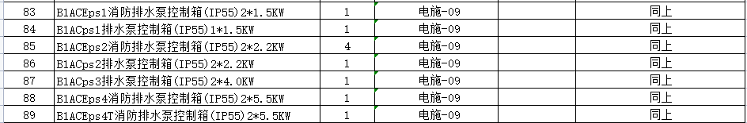

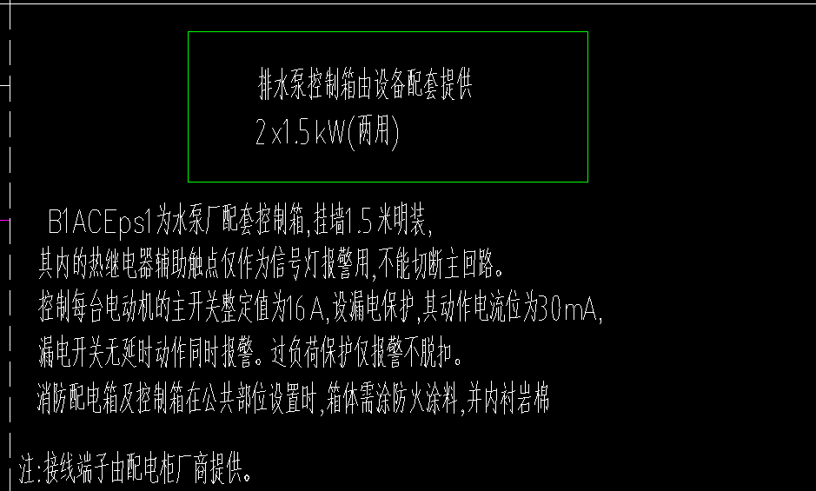

回复：

回复：要报价.

**三、凡对本次公告内容提出询问，请按以下方式联系**

1.采购人信息

名 称：常州上药东建实业投资有限公司、江苏宜安建设有限公司

联系人：张雁涛、钱腾

电 话：13815076506、13401342300

2.采购代理机构信息

名 称：江苏城建校工程咨询有限公司

地　址：常州市清潭路85-2号305室

联系方式：13813699750

网 址：http://[www.jscjx.cn](http://www.jscjx.cn/)

邮 箱：jscjxzb@163.com

3.项目联系方式

项目联系人：钱工

电　话：13585347085